A REABILITAÇÃO CARDIOVASCULAR EM PACIENTES COM CÂNCER DE MAMA E TOXICIDADE CARDÍACA INDUZIDA POR TRATAMENTO ANTINEOPLÁSICO: IMPACTO NA FUNÇÃO CARDÍACA E NA QUALIDADE DE VIDA.

Pablo Felipe de Melo Oliveira¹
Sara de Oliveira Alves¹
Antônia Mykaele Cordeiro Brandão

RESUMO
Introdução: O câncer de mama é a neoplasia mais prevalente entre mulheres e, embora as terapias antineoplásicas aumentem a sobrevida, estão associadas à cardiotoxicidade, comprometendo a função cardíaca e a qualidade de vida. Nesse contexto, a reabilitação cardiovascular surge como estratégia promissora para prevenção e mitigação desses efeitos. Método: Foi realizada uma revisão integrativa da literatura, conforme Whittemore e Knafl (2005), com busca nas bases PubMed e PEDro, incluindo artigos originais publicados entre 2013 e 2025, em português, inglês e espanhol, que abordassem reabilitação cardiovascular em pacientes com câncer de mama submetidas a terapias cardiotóxicas. Dos 152 artigos identificados, 6 atenderam aos critérios e foram analisados. Resultados e Discussão: Os estudos evidenciam que o exercício físico supervisionado é seguro e eficaz, promovendo melhora do VO₂pico, força muscular e capacidade cardiorrespiratória, além de redução de fadiga e dor. Protocolos intervalados de 16 semanas apresentaram benefícios expressivos, enquanto o momento da intervenção influenciou os resultados, com maior eficácia após o término da quimioterapia. Mecanismos como a redução do estresse oxidativo sustentam o efeito cardioprotetor do exercício. Considerações Finais: A reabilitação cardiovascular mostra-se uma intervenção viável e benéfica, sendo eficaz para preservar a função cardíaca, melhorar a capacidade funcional, reduzir sintomas e elevar a qualidade de vida em pacientes com câncer de mama submetidos a terapias cardiotóxicas. Entretanto, faz-se necessários mais estudos para padronização de protocolos e ampliação da evidência científica.
Palavras-chave: Antraciclinas. Exercícios supervisionados. Cardiotoxicidade. Neoplasia Mamária . Reabilitação Cardíaca.

1 INTRODUÇÃO
O câncer de mama representa um dos principais desafios da saúde pública global, sendo o tipo de neoplasia mais prevalente entre as mulheres, com impacto significativo em morbidade, mortalidade e qualidade de vida (Silva et al.2025). Apesar dos avanços no diagnóstico precoce e nas opções terapêuticas, a sobrevida prolongada das pacientes têm revelado novas dimensões de vulnerabilidade, em especial a cardiotoxicidade associada às terapias.
As intervenções terapêuticas, como as antraciclinas, o trastuzumabe e a radioterapia torácica, embora eficazes na redução da recidiva tumoral e na melhora da sobrevida, estão implicadas em risco cardiovascular elevado. As antraciclinas apresentam cardiotoxicidade cumulativa e irreversível, com risco significativo de disfunção cardíaca e insuficiência cardíaca a longo prazo (Fitrianti et al. 2025).
O trastuzumabe, por sua vez, embora subitamente reversível em muitos casos, também está associado à disfunção ventricular, sobretudo quando utilizado em combinação com antraciclinas (Mantarro et al. 2016). A radioterapia torácica, especialmente em tumores localizados à esquerda, pode elevar o risco de doenças cardiovasculares em um intervalo relativamente curto, incluindo cardiomiopatia, doença arterial coronariana e valvulopatia (Zagar et al. 2016).
A cardiotoxicidade derivada desses tratamentos representa um determinante significativo de morbimortalidade. Além de comprometer a função cardíaca, frequentemente leva à interrupção das terapias oncológicas, associando-se a aumento do risco de recorrência tumoral e pior prognóstico global (Fitrianti et al. 2025). Meta-análises indicam que aproximadamente 3% das pacientes submetidas a trastuzumabe desenvolvem cardiotoxicidade grave nos primeiros dois anos de tratamento (Mantarro et al.2016).
Nesse contexto, a reabilitação cardiovascular emerge como intervenção estratégica e promissora. Programas estruturados envolvendo exercício físico supervisionado, monitoramento multiprofissional e manejo de fatores de risco podem atenuar os efeitos adversos cardiovasculares, preservar a capacidade funcional (como medida de VO₂máx) e, potencialmente, melhorar desfechos clínicos (Casas et al.2024).

Diante do exposto, se torna imprescindível discutir sobre o papel da reabilitação cardiovascular em pacientes com câncer de mama expostos a terapias cardiotóxicas, e destacar sua relevância como ferramenta de prevenção e mitigação dos danos cardíacos, além de seu potencial impacto na qualidade de vida e continuidade do tratamento oncológico.

2 OBJETIVO
Analisar o papel da reabilitação cardiovascular no manejo de pacientes com câncer de mama, expostos à terapias cardiotóxicas.

3 MÉTODO
Trata-se de uma revisão integrativa da literatura, conduzida em conformidade com os princípios metodológicos propostos por Whittemore e Knafl (2005). A busca dos estudos foi realizada nas bases de dados PubMed (Serviço da U.S National Library of Medicine) e PEDro (Physiotherapy Evidence Database). As estratégias de busca foram elaboradas com a combinação de descritores controlados do DeCS/MeSH e palavras-chave livres, tais como: “Breast Neoplasms”, “Cardiotoxicity”, “Anthracyclines”, “Radiotherapy”, “Cardiac Rehabilitation”, “Exercise Therapy” e “Oncology Rehabilitation”.
Foram incluídos artigos originais, publicados em inglês, português e espanhol, entre os anos de 2013 à 2025, que abordassem pacientes com câncer de mama submetidos a terapias cardiotóxicas e que investigassem a aplicação ou os efeitos da reabilitação cardiovascular. Além disso, trabalhos completos, gratuitos e pesquisas originais. Excluíram-se, revisões narrativas, publicações fora do período estimado e artigos duplicados.
Na etapa inicial, foram identificados 152 artigos, através da busca por palavras-chaves, após a aplicação dos critérios de inclusão e exclusão e a leitura dos títulos e resumos, restaram 22 estudos para leitura completa. Destes, 6 artigos atenderam aos critérios e foram incluídos na análise final, conforme mostrado na figura 1.
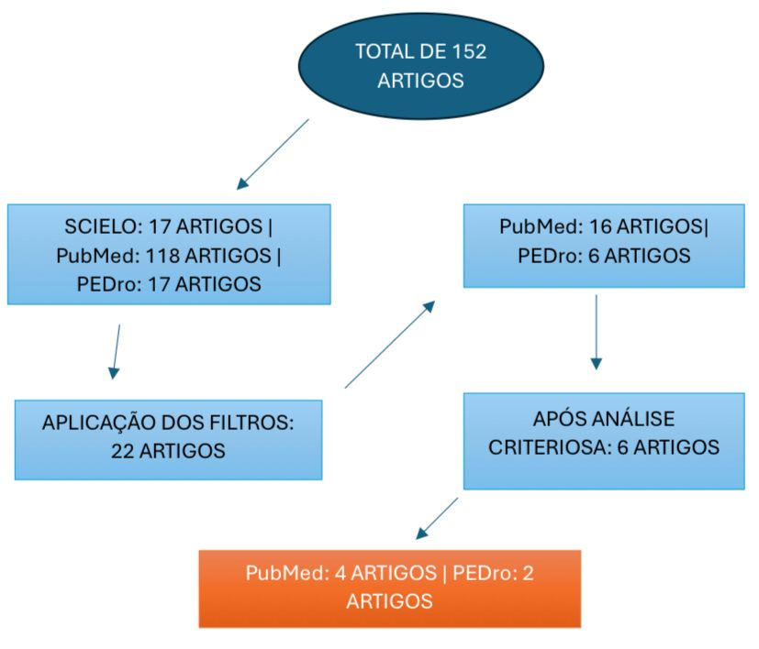

4 RESULTADOS E DISCUSSÃO
Para facilitar a compreensão, os estudos abordados neste trabalho foram organizados por autor/ano, título, revista e objetivos, conforme apresentado no quadro 1.
Quadro 1- Quadro demonstrativo quanto ao autor/ ano, título, objetivo e revista
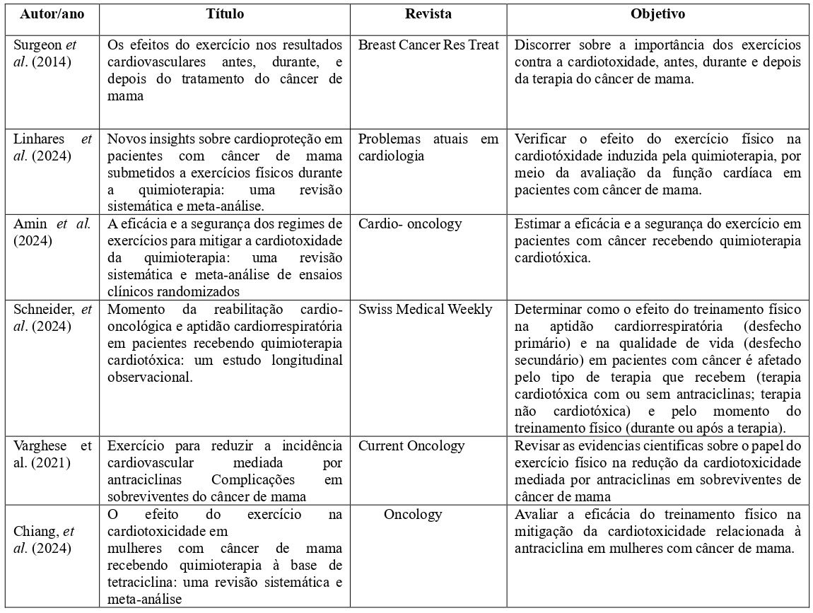
Fonte: Próprio autor

Para um maior entendimento, os estudos foram dispostos em um quadro constituído por autor/ano, metodologia e os resultados dos 6 artigos selecionados conforme apresentado no quadro 2.

Quadro 2- Artigos adicionados na revisão de acordo metodologia e resultados 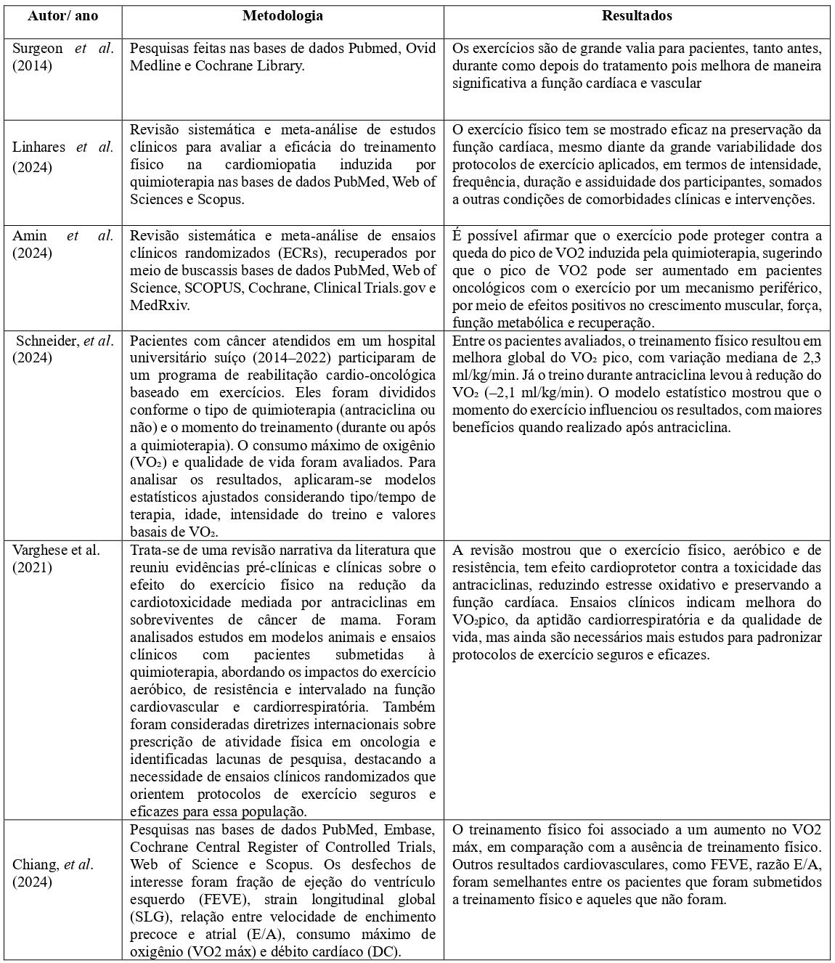
Fonte: próprio autor

Surgeon et al. (2014) discorrem em seu artigo sobre a importância da prescrição de exercícios nos resultados cardiovasculares de pacientes com câncer de mama. Os autores encontraram que exercícios feitos 24 horas antes de uma dose de antraciclina demonstram um efeito cardioprotetor significativo, promovendo também melhorias funcionais.
Já sobre os exercícios durante o tratamento de câncer, Surgeon et al. (2014), destacam sua importância, visto que, a pesquisa demonstrou, através de uma ressonância feita antes e após 4 meses de terapia com trastuzumabe em combinação com reabilitação cardíaca, que os pacientes obtiveram mudanças na função cardiovascular. Esses resultados têm um impacto positivo e se estendem tanto durante como após o tratamento.
Ao final, os autores sugerem que mais pesquisas sejam realizadas para uma melhor compreensão de como essa reabilitação age e quais os protocolos mais eficazes em cada parte do tratamento. Além disso, é necessário que incentivos sejam feitos para que pacientes possam aceitar a reabilitação, pois a baixa adesão promove um aumento da cardiotóxidade, afetando a evolução do quadro clínico (Surgeon et al. 2014).
Pacientes com câncer têm um risco quase três vezes maior de desenvolver Insuficiência Cardíaca Congestiva (ICC) do que aqueles sem câncer, sendo esse risco ainda mais elevado em pacientes com neoplasia mamária tratados a base de antraciclinas, afirmam Linhares et al (2024). Dessa forma, corroborando com o estudo de Surgeon et al. (2014) os autores buscaram analisar os efeitos dos exercícios na prevenção da cardiotóxidade de pacientes oncológicos.
Após as pesquisas, Linhares et al(2024), colocam em pauta, que protocolos de treinamento intervalado de dezesseis semanas melhoram significativamente a força muscular e reduzem a sensibilidade à dor, bem como atua na prevenção de declínios na aptidão cardiorrespiratória. No entanto devido a heterogeneidade dos pacientes (condições clínicas, morfológicas, fisiológicas, medicamentosas) existe uma falta de consenso sobre os reais benefícios, visto que, há múltiplas respostas ao protocolo de exercício, sendo mais ou menos terapêutico de acordo com os fenótipos, produzindo diferentes sinais hemodinâmicas.
Diante disso, os pesquisadores afirmam que, embora o exercício físico seja promissor na melhoria da função cardíaca e na prevenção da ICC, pela heterogeneidade dos pacientes, é fundamental que esses exercícios sejam feitos de forma individualizada, com protocolos específicos de acordo com a condição clínica de cada indivíduo, pois só assim terão resultados

mais concretos sobre a eficácia dessa intervenção na mitigação da cardiotoxicidade em pacientes com câncer (Linhares et al. 2024).
O estudo de Amin et al.(2024), buscou validar a segurança e eficácia dos exercícios para pacientes oncológicos. Nesse contexto, a literatura afirma que o pico de VO2 (volume de oxigênio) de mulheres com câncer de mama é 30% menor do que em pessoas saudáveis. No entanto, os autores descrevem que após exercícios aeróbicos e de resistência foi possível reverter esse quadro, pois pacientes que participaram, tiveram um aumento do pico de Vo2 ,afirmando, que o treino de esforço pode proteger contra a quedas de Vo2 em pacientes oncológicos.
Além disso, o exercício teve a capacidade de reduzir o índice de massa corporal (IMC), que de acordo com evidências científicas o excesso de massa gorda, pode sobrecarregar o sistema cardiovascular, levando a uma menor eficiência cardiorrespiratória e, consequentemente, a um menor VO2 máx. Dessa forma, Amin et al.(2024) concluem que os exercícios terapêuticos são seguros e eficazes e garantem a prevenção de eventos cardiovasculares, bem como a qualidade de vida dos pacientes.
A análise da literatura sobre a quimioterapia à base de antraciclina revela causas significativas de cardiotoxicidade, especialmente quando se trata de câncer de mama, em que muitas vezes exige a descontinuação do regime quimioterápico. Estudos sugerem que o treinamento físico, diante de tratamentos farmacológicos e não farmacológicos, surge como uma opção de intervenção potente e eficaz na mitigação de cardiotoxicidade relacionada à quimioterapia, afirma Chiang et al. (2024) em sua tese.
Segundo Chiang et al. (2024), assim como Amin et al. (2024), afirmam, que o treinamento físico promoveu melhora significativa do consumo máximo de oxigênio, embora não tenha demonstrado efeito consistente sobre parâmetros ecocardiográficos de função cardíaca, como a fração de ejeção do ventrículo esquerdo. Em correlação, Schneiderab et al. (2024), relatam que pacientes submetidos a reabilitação cárdio oncológica durante o tratamento com antraciclinas apresentam queda no VO₂pico, comparando com pacientes que realizaram o treinamento após a quimioterapia, ou durante terapias não cardiotóxicas, tiveram maiores incrementos na aptidão cardiorrespiratória.
O estudo longitudinal de Schneiderab et al.(2024), deixam explícito que a reabilitação cárdio oncológica oferece benefícios conforme o momento da intervenção relacionada à quimioterapia, em que, observa-se que, enquanto pacientes realizaram o treinamento após a

terapia com antraciclina ou durante terapias não cardiotóxicas apresentam ganhos significativos no VO₂pico, por outro lado, pacientes submetidos ao exercício concomitantemente à quimioterapia com antraciclina tiveram redução nesse parâmetro. Desse modo, esses achados reforçam a hipótese de que o estresse oxidativo e o dano muscular induzidos pela droga limitam os benefícios do exercício quando aplicado em conjunto com o tratamento.
A narrativa de Schneiderab et al. (2024), evidencia que o momento em que a reabilitação cárdio oncológica é realizada, há uma alteração nos resultados, mostrando que o exercício durante a quimioterapia com antraciclinas não evitou a queda do VO₂pico, em contraditória, a prática após o tratamento proporcionou maiores ganhos cardiorrespiratórios. Esses achados complementam a pesquisa feita por Varghese et al.(2021), em que cita mecanismos fisiológicos que o exercício físico causa atuando como estratégia protetora contra a cardiotoxicidade induzida por antraciclinas, como redução de estresse oxidativo.
O trabalho de Varghese et al. (2021) amplia a compreensão sobre o papel do exercício físico na reabilitação cárdio oncológica, evidenciando a ação de proteção cardiovascular sobre o uso de antraciclinas. Ademais, a narrativa evidencia a importância de estudos sobre protocolos específicos de intensidade, duração e modalidade da atividade, de modo a estabelecer recomendações aplicáveis à prática clínica.

5 CONSIDERAÇÕES FINAIS
O presente artigo teve como base de pesquisa a reabilitação cardiovascular, buscando pautar sua influência na redução da cardiotoxicidade em pacientes com câncer de mama. Foram analisados os riscos e fatores adversos que as terapias trazem para os pacientes, destacando que o efeito cardiotóxico, gera ao longo do tempo insuficiência cardíaca, disfunções, cardiomiopatia e morte.
Dessa maneira, a reabilitação cardíaca se mostrou eficaz no tratamento oncológico, promovendo melhorias significativas na capacidade respiratória, preservação do Vo2 máximo e benefícios na função cardiovascular. Ademais vale salientar, que o exercício garantiu efeitos positivos no ganho de força muscular, diminuição da dor e melhora da qualidade de vida.
Por fim, tendo em conta a relevância da reabilitação cardíaca, conclui-se que se necessita de maiores pesquisas incluindo o estudo de exercícios supervisionados, com protocolos elaborados de acordo com o estado clínico dessa população, pois isso pode levar melhorias na sobrevida e redução da mortalidade. Diante disso, futuras pesquisas devem se

concentrar em desenvolver tratamentos específicos e em diferentes contextos clínicos, visto que na literatura atual poucos artigos retratam essa temática de maneira individualizada.

REFERÊNCIAS
AMIN, Ahmed Mazen et al. The efficacy and safety of exercise regimens to mitigate chemotherapy cardiotoxicity: a systematic review and meta-analysis of randomized controlled trials.Cardio-Oncology,v.10,n.1,p.10,2024.Disponível em:doi.org/10.1186/s40959-024-00208-2. Acesso em: 04 de set, 2025.

CASAS, Alicia et al. Efeitos protetores do exercício na cardiotoxicidade induzida por tratamentos de câncer de mama: uma revisão sistemática e meta-análise. Maturitas , v. 183, p. 107932, 2024. Disponível em: https://doi.org/10.1016/j.maturitas.2024.10793. Acesso em: 31 de ago, 2025.

CHIANG, Cho-Han et al. The effect of exercise on cardiotoxicity in women with breast cancer receiving anthracycline-based chemotherapy: A systematic review and meta-analysis. Oncology, v. 102, n. 6, p. 510-514, 2024. Disponível em: DOI: 10.3390/curroncol28050351. Acesso em: 02 de Set,2025.

FITRIANTI, Annisa Eka et al. Cardiotoxicity in Breast Cancer Therapy: Risks, Mechanisms, and Prevention Strategies. Medical Sciences, v. 13, n. 3, p. 130, 2025. Disponível em: doi: 10.3390/medsci13030130. Acesso em: 31 de Ago,2025.

LINHARES, Bruno Gama et al. New insights into cardioprotection in breast cancer patients undergoing physical exercise during chemotherapy: A systematic review and meta-analysis. Current Problems in Cardiology, v. 49, n. 10, p. 102743, 2024. Disponível em: https://doi.org/10.1016/j.cpcardiol.2024.10274. Acesso em: 03 de set, 2025.

MANTARRO, Stefania et al. Risco de cardiotoxicidade grave após tratamento com trastuzumabe: uma meta-análise de estudos randomizados e de coorte com 29.000 mulheres com câncer de mama. Medicina Interna e de Emergência , v. 11, n. 1, p. 123-140, 2016. Disponível em: DOI: 10.1007/s11739-015-1362-x. Acesso em: 31 de Ago,2025.

SCHNEIDER, Caroline et al. Timing of cardio-oncological rehabilitation and cardiorespiratory fitness in patients receiving cardiotoxic chemotherapy: a longitudinal observational study. Swiss Medical Weekly, v. 154, n. 6, p. 3588-3588, 2024. Disponivel em´: doi:https://doi.org/10.57187/s.3588. Acesso em: 02 de set, 2025.

STURGEON, Kathleen M. et al. The effects of exercise on cardiovascular outcomes before, during, and after treatment for breast cancer. Breast cancer research and treatment, v. 143, n. 2, p. 219-226, 2014. Disponível em:
doi:10.1007/s10549-013-2808-3. Acesso em: 03 de set, 2025.

VARGHESE, Sonu S. et al. Exercise to reduce anthracycline-mediated cardiovascular complications in breast cancer survivors. Current Oncology, v. 28, n. 5, p. 4139-4156, 2021. Disponível em: DOI: 10.3390/curroncol28050351. Acesso em: 04 de Set,2025.

WHITTEMORE, Robin; KNAFL, Kathleen. The integrative review: updated methodology. Journal of Advanced Nursing, Portland, v. 52, n. 5, p. 546-553, 2005. Disponível em: https://onlinelibrary.wiley.com/doi/full/10.1111/j.1365-2648.2005.03621. Acesso em: 02 de set, 2025

ZAGAR, Timothy M.; CARDINALE, Daniela M.; MARKS, Lawrence B. Doença cardiovascular associada à terapia do câncer de mama. Nature reviews Clinical oncology , v. 13, n. 3, p. 172-184, 2016. Disponível em: DOI: 10.1038/nrclinonc.2015.171. Acesso em: 31 de Ago,2025.

